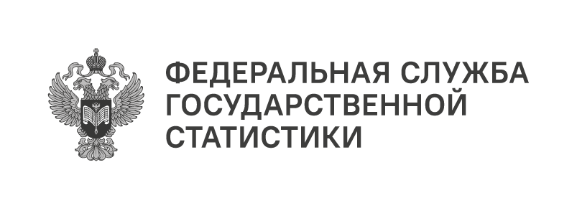
Пресс-служба Удмуртстата
Телефон: +7 (3412) 69-50-35
e-mail: 18.01.2@rosstat.gov.ru

Информационное сообщение для СМИ
25 июня 2026, Ижевск
КАК ИЗМЕНИЛСЯ РЕЙТИНГ УДМУРТСКОЙ РЕСПУБЛИКИ
В РОССИИ В 1 КВАРТАЛЕ 2026 ГОДА

На основе мониторинга социально-экономического развития 85 субъектов Российской Федерации в январе – марте 2026 года составлен рейтинг Удмуртской Республики среди регионов.
По ряду показателей Удмуртия поднялась в рейтинге регионов России, по другим — её позиции ухудшились.
Положительная динамика наблюдалась по изменению объёма строительных работ.
По отношению к 1 кварталу прошлого года республика поднялась вверх на 31 позицию
и заняла 46 место, несмотря на снижение этого показателя — 88,2% в сопоставимых ценах.

По динамике инвестиций в основной капитал (75,3%) Удмуртия стала выше на четыре позиции и расположилась на 56 месте в рейтинге регионов Российской Федерации.
По темпу роста объёма платных услуг (102,8%) Удмуртская Республика переместилась с 61 на 57-60 место.
Несущественный сдвиг (с 43 на 42 место) произошёл по среднедушевым денежным доходам населения (55 958 рублей в 1 квартале 2026 года).
Удмуртская Республика демонстрирует стабильность в рейтинге по показателям «Среднемесячная номинальная начисленная заработная плата» (85 830 рублей), сохраняя в марте 2026 года 39 место, и «Темп роста оборота розничной торговли» (107,7%
в сопоставимых ценах) — 14 место в январе – марте 2025 года против 14-15 в 2026 году.
По показателю «Доля убыточных организаций» (35,7%) Удмуртия оказалась на 22-24 месте против 11-12 — в 2025 году (по возрастанию показателя).
По уровню безработицы (в 1 квартале 2026 года — 1,5%) позиция республики снизилась с 9-11 места в 1 квартале 2025 года до 15-23 места в 2026 году (по возрастанию).
По индексу производства продукции сельского хозяйства (102,1%) Удмуртская Республика ухудшила своё положение, расположившись на 30 месте против 15 места
в 2025 году.
Уровень инфляции, отмеченный в марте 2026 года по отношению к декабрю
2025 года, составил 3,7%, что выше прошлогодних значений. В 2026 году Удмуртия занимала 80-83 место, в 2025 году — 57-62 место (по возрастанию).
Также наблюдалось снижение рейтинга на 25 позиций (с 10 на 35-36 место)
по показателю «Индекс промышленного производства» (102,0%).

